ФЕДЕРАЛЬНОЕ АГЕНТСТВО ЖЕЛЕЗНОДОРОЖНОГО ТРАНСПОРТА
Федеральное государственное бюджетное образовательное учреждение
высшего профессионального образования
«Петербургский государственный университет путей сообщения
Императора Александра I»
(ФГБОУ ВПО ПГУПС)

Кафедра «Основания и фундаменты»

ПРОГРАММА
практики
«УЧЕБНАЯ ПРАКТИКА ПО ПОЧВОВЕДЕНИЮ» (Б2.У.1)
для направления

21.03.02 «Землеустройство и кадастр»

по профилю
«Кадастр недвижимости»

Форма обучения – очная

Санкт-Петербург
2016

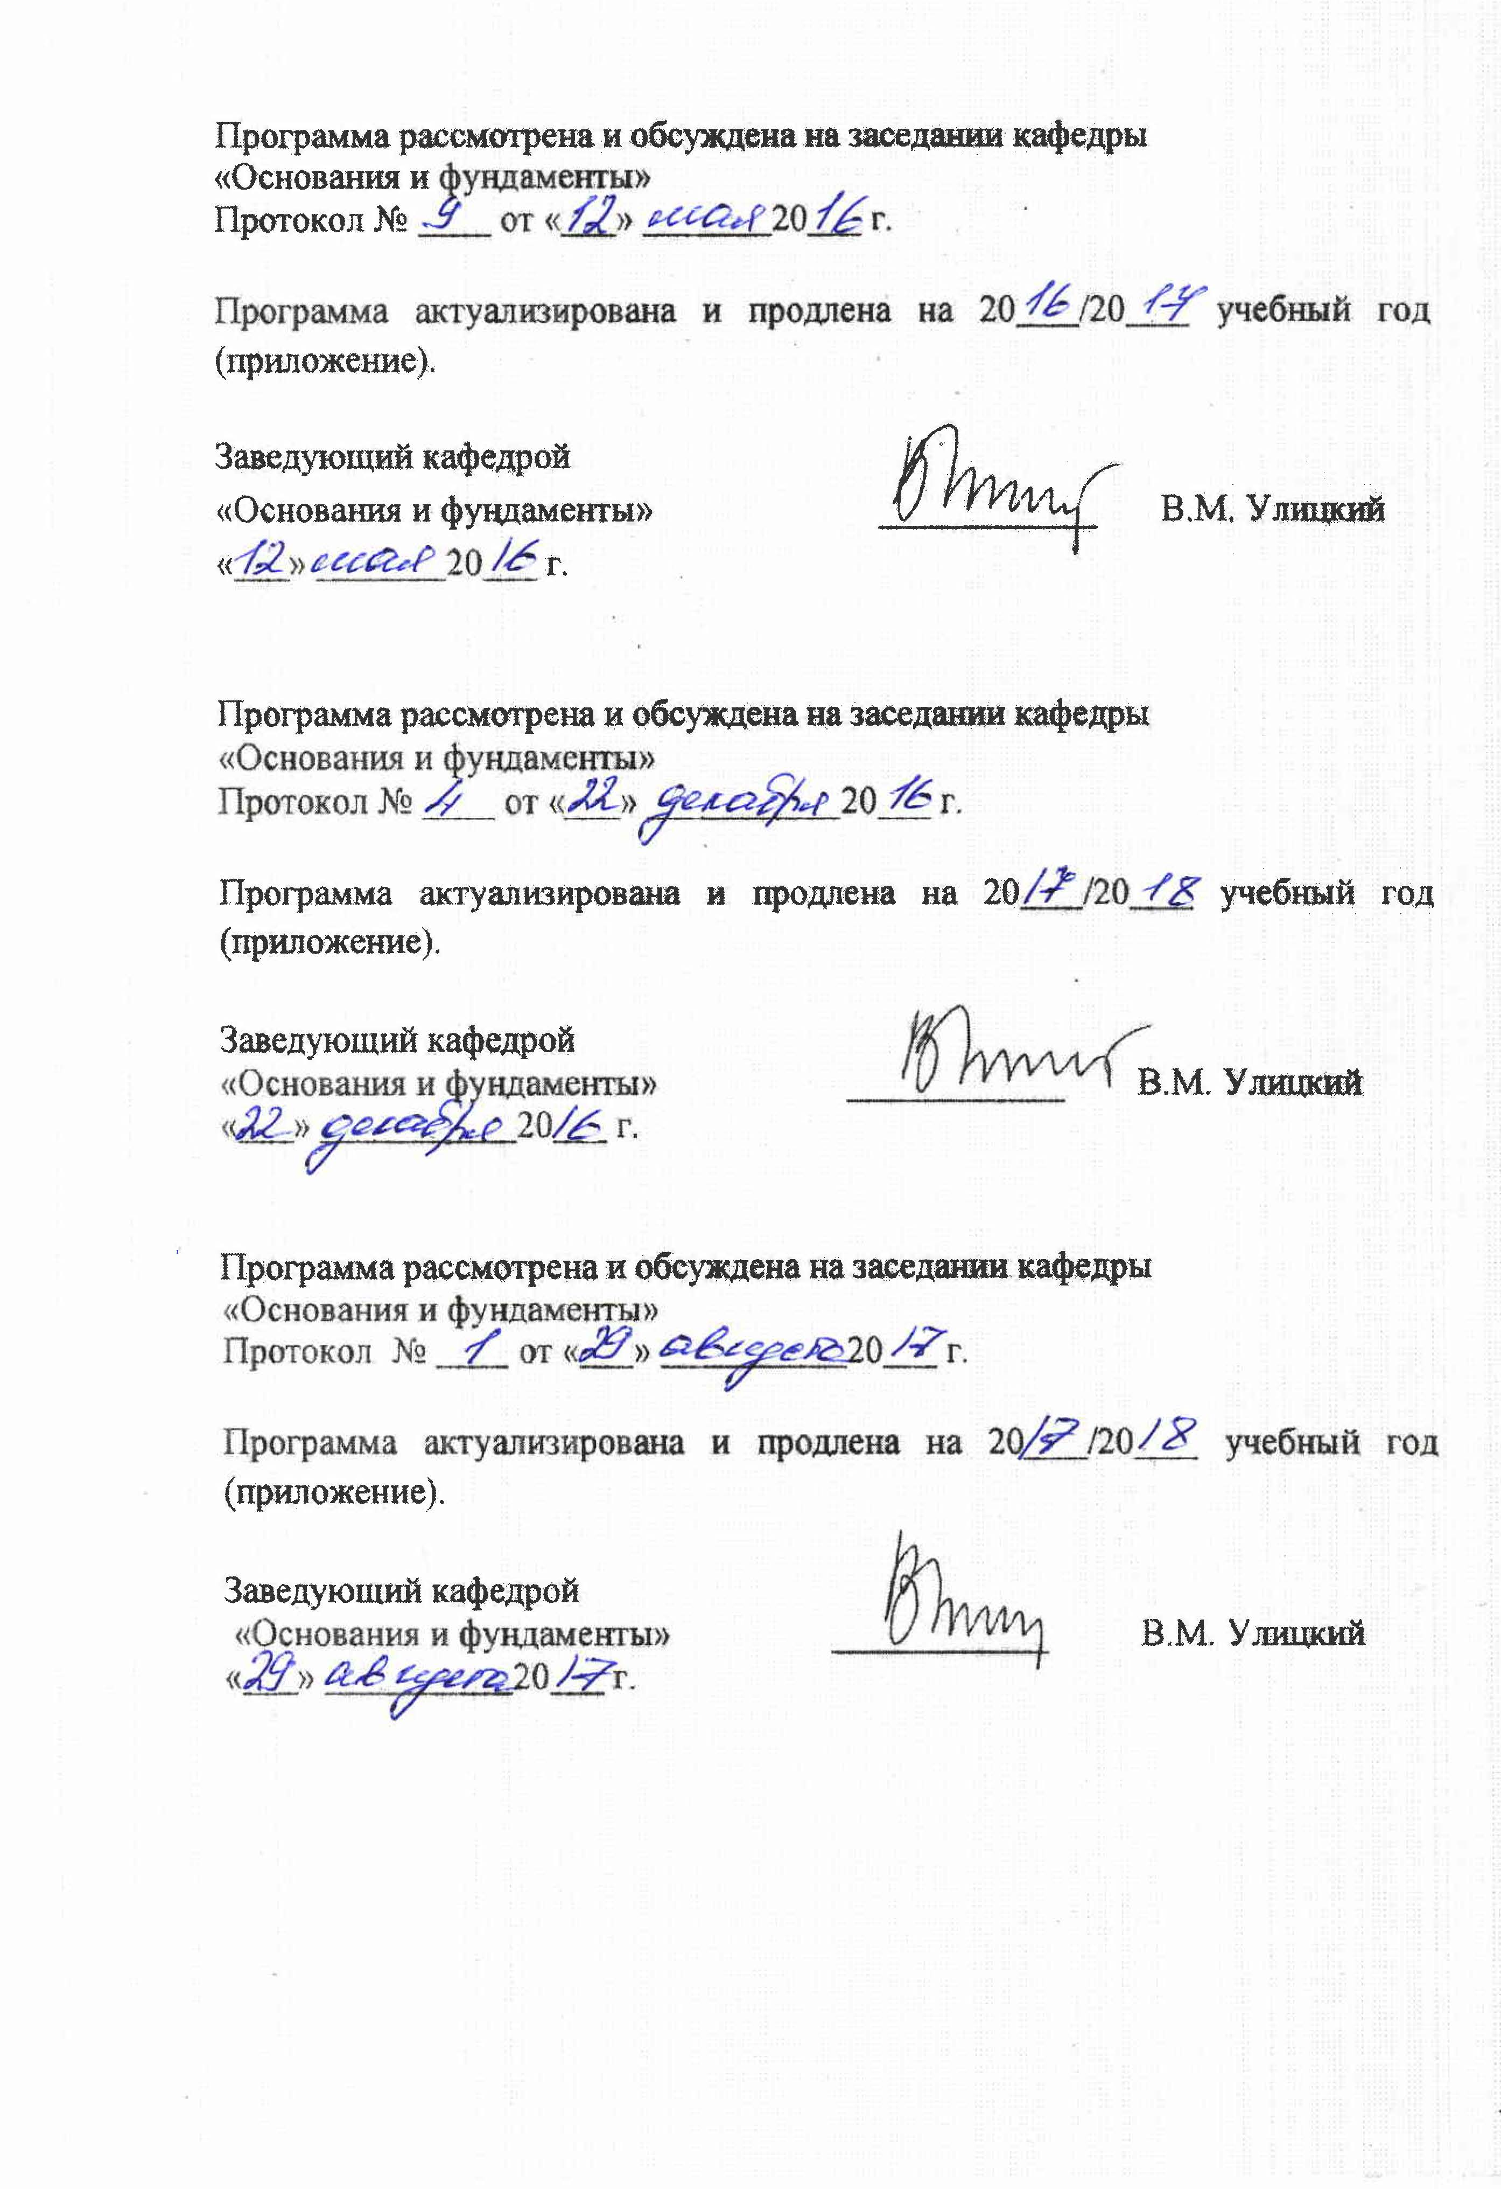
ЛИСТ 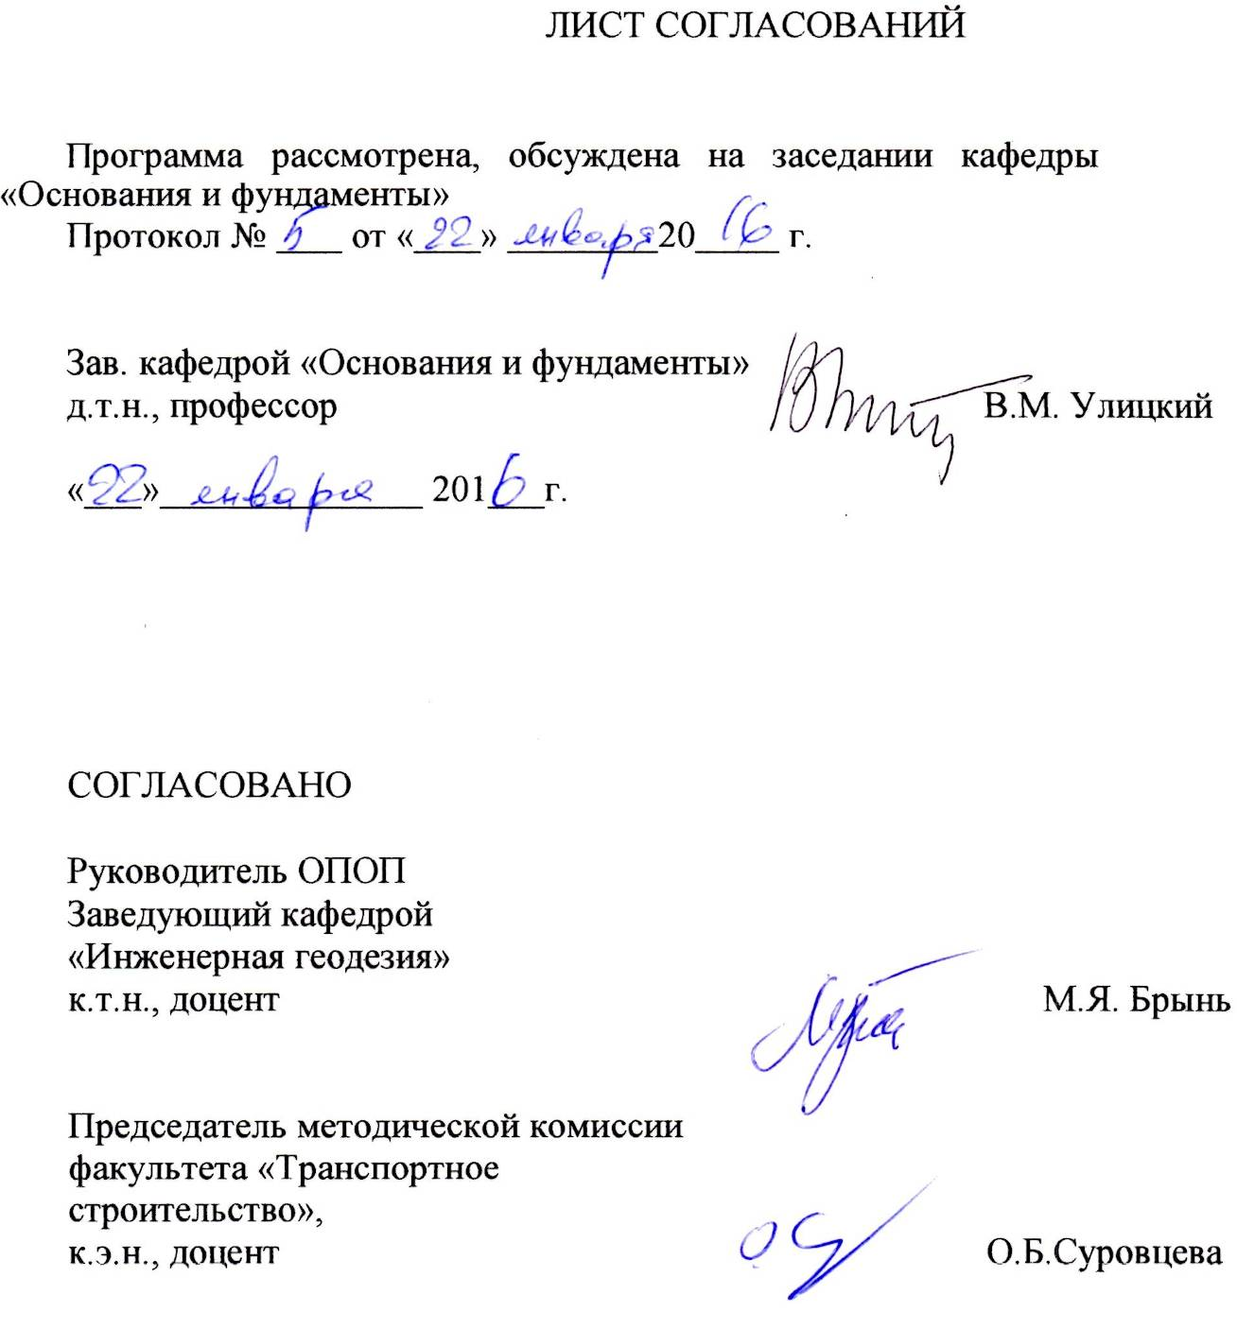

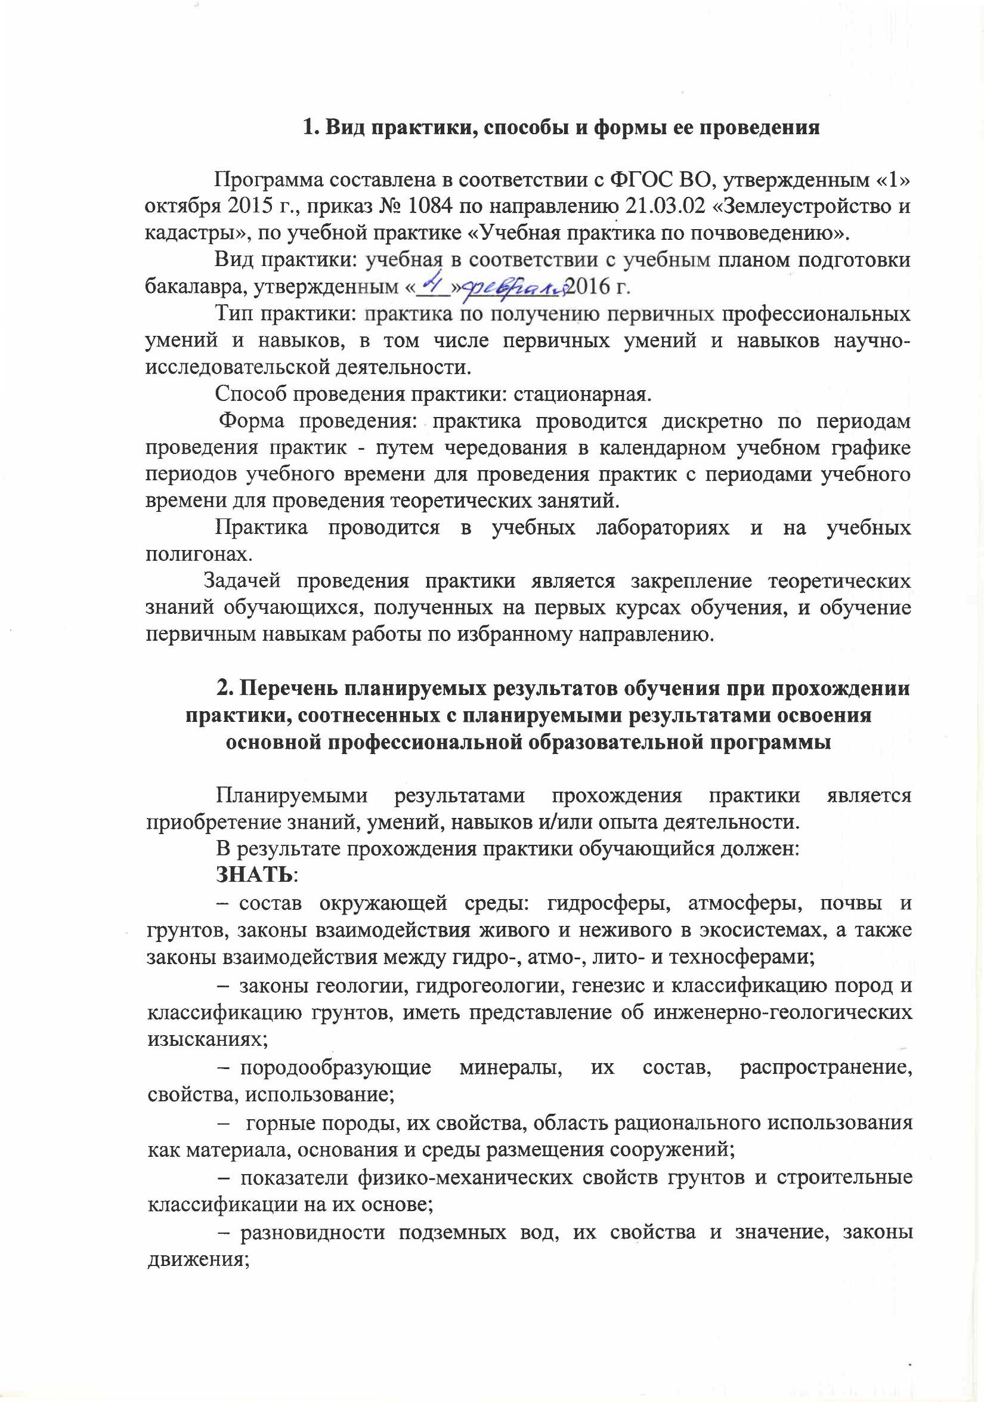
1. Вид практики, способы и формы ее проведения

Программа составлена в соответствии с ФГОС ВО, утвержденным «1» октября 2015 г., приказ № 1084 по направлению 21.03.02 «Землеустройство и кадастры», по учебной практике «Учебная практика по почвоведению».
Вид практики: учебная в соответствии с учебным планом подготовки бакалавра, утвержденным «___» ________ 2016 г.
Тип практики: практика по получению первичных профессиональных умений и навыков, в том числе первичных умений и навыков научно-исследовательской деятельности.
Способ проведения практики: стационарная.
Форма проведения: практика проводится дискретно по периодам проведения практик - путем чередования в календарном учебном графике периодов учебного времени для проведения практик с периодами учебного времени для проведения теоретических занятий.
Практика проводится в учебных лабораториях и на учебных полигонах.
Задачей проведения практики является закрепление теоретических знаний обучающихся, полученных на первых курсах обучения, и обучение первичным навыкам работы по избранному направлению.

2. Перечень планируемых результатов обучения при прохождении практики, соотнесенных с планируемыми результатами освоения основной профессиональной образовательной программы

Планируемыми результатами прохождения практики является приобретение знаний, умений, навыков и/или опыта деятельности.
В результате прохождения практики обучающийся должен:
ЗНАТЬ:
- состав окружающей среды: гидросферы, атмосферы, почвы и грунтов, законы взаимодействия живого и неживого в экосистемах, а также законы взаимодействия между гидро-, атмо-, лито- и техносферами;
- законы геологии, гидрогеологии, генезис и классификацию пород и классификацию грунтов, иметь представление об инженерно-геологических изысканиях;
- породообразующие минералы, их состав, распространение, свойства, использование;
- горные породы, их свойства, область рационального использования как материала, основания и среды размещения сооружений;
- показатели физико-механических свойств грунтов и строительные классификации на их основе;
- разновидности подземных вод, их свойства и значение, законы движения;
- условия развития опасных геологических процессов, их причины, методы прогноза и контроля, защитные мероприятия;
- задачи, содержание инженерно-геологических изысканий, основные виды работ; нормативную базу инженерно-геологических изысканий и почвоведения;
- задачи и методику проведения полевых почвенных исследований;
- условия почвообразования и специфику почвообразовательных процессов на обследуемой территории.
УМЕТЬ:
- распознавать элементы экосистемы на топопланах, профилях и разрезах, районировать территорию по экологическим условиям, оценивать изменения окружающей среды под воздействием строительства;
- определять горные породы, элементы их залегания в природных условиях, оценивать возможность использования как материала сооружения, его основания или среды размещения;
- оценивать степень выветрелости и трещиноватости горных пород, устанавливать природу трещин;
- проводить обследование почв и горных пород и использовать его результаты;
- выполнять обстоятельное полевое описание почвы и грунта;
- отбирать почвенный материал и горные породы и проводить их лабораторный анализ;
- обосновать и предложить защитные мероприятия против опасного развития геологических процессов.
ВЛАДЕТЬ:
- понятийно-терминологическим аппаратом в области почвенно-географической зональности и инженерно-геологических изысканий;
- навыками диагностики почв различных природных зон, а также горных пород распространенных в Ленинградской области;
- методикой графического оформления материалов проведенных исследований, практическими навыками построения и анализа инженерно-геологических карт и разрезов
- методами оценки возможностей рационального использования горных пород и прогноза изменения их свойств;
- методами анализа инженерно-геологических условий.
ОПЫТ ДЕЯТЕЛЬНОСТИ:
- опыт деятельности по использованию знания о земельных ресурсах для организации их рационального использования и определения мероприятий по снижению антропогенного воздействия на территорию.
Приобретенные знания, умения, навыки и/или опыт деятельности, характеризующие формирование компетенций, осваиваемых при прохождении данной практики, позволяют решать профессиональные задачи, приведенные в соответствующем перечне по видам профессиональной деятельности в п. 2.4 общей характеристики основной профессиональной образовательной программы (ОПОП).

Прохождение практики направлено на формирование следующих общекультурных компетенций (ОК):
- способность использовать приемы первой помощи, методы защиты в условиях чрезвычайных ситуаций (ОК-9).
Прохождение практики направлено на формирование следующих общепрофессиональных компетенций (ОПК):
- способность использовать знания о земельных ресурсах для организации их рационального использования и определения мероприятий по снижению антропогенного воздействия на территорию (ОПК-2).
Область профессиональной деятельности обучающихся, прошедших данную практику, приведена в п. 2.1 общей характеристики ОПОП.
Объекты профессиональной деятельности обучающихся, прошедших данную практику, приведены в п. 2.2 общей характеристики ОПОП.

3. Место практики в структуре основной профессиональной образовательной программы

Практика «Учебная практика по почвоведению» (Б2.У.1) относится к Блоку 2 «Практики» и является обязательной.

4. Объем практики и ее продолжительность

Практика проводится в летний период.
Вид учебной работы | Всего часов | Семестр
Вид учебной работы | Всего часов | 2
Форма контроля знаний | З | З
Общая трудоемкость: час / з.е. | 72/2 | 72/2
Продолжительность практики: неделя | 1 1/3 | 1 1/3
Примечания: «Форма контроля знаний» – зачет (З)

5. Содержание практики
Первый день: знакомство с природными и геологическими условиями района Санкт-Петербурга и Ленинградской области, изучения структуры и содержание инженерно-геологических изысканий и почвенных исследований, проведение организационного собрания и инструктаж по технике безопасности, распределение обучающихся по бригадам.
Второй день: посещение музея почвоведения им. В.В. Докучаева, знакомство с факторами почвообразования, почвенно-биоклиматической зональностью территории России, почвами Ленинградской области, закрепляя и углубляя знания, полученные на аудиторных занятиях.
Третий день: инженерно-геологическая и почвенная съемка участка долины реки Поповка в пригороде г. Павловска, на территории ВИР (Всесоюзный институт растениеводства).
Четвертый день: проведение полевых работ в долине р. Саблинка и р. Тосно, закладка почвенного разреза, его описание, зарисовка и фотографирование, выполнение необходимых измерений и отбор образцов для лабораторного анализа.
Пятый день: проведение полевых гидрогеологических исследований с замером уровня поземной воды в скважинах и определением коэффициента фильтрации.
Шестой день: лабораторное определение гранулометрического состава и физических свойств почв.
Седьмой день: выполнение камеральной работы и составление отчета по практике.
Восьмой день: Консультации. Зачет.

6. Формы отчетности
По итогам практики обучающимся составляется отчет с учетом индивидуального задания, выданного руководителем практики от Университета.
Структура отчета по практике представлена в фонде оценочных средств.

7. Фонд оценочных средств для проведения промежуточной аттестации обучающихся по практике
Фонд оценочных средств по практике является неотъемлемой частью программы практики и представлен отдельным документом, рассмотренным на заседании кафедры и утвержденным заведующим кафедрой.

8. Перечень основной и дополнительной учебной литературы, нормативно-правовой документации идругих изданий, необходимых для проведения практики

8.1 Перечень основной учебной литературы, необходимой для прохождения практики
- Бевзюк В.М. Руководство по учебной инженерно-геологической практике. Часть 1/ В.М. Бевзюк, П.Л. Клемяционок, С.Г. Колмогоров. - СПб.: ПГУПС, 2011. -52с.

8.2 Перечень дополнительной учебной литературы, необходимой для прохождения практики
1. Бевзюк В.М. Инженерно-геологическая оценка участка строительства транспортных, промышленных и гражданских сооружений: контрольная работа и методические указания по ее выполнению/ Бевзюк В.М., Городнова Е.В., Колмогорова С.С. - СПб: ПГУПС, 2010.- 58с.

8.3 Перечень нормативно-правовой документации, необходимой для прохождения практики
1. СП 47.13330.2012. Инженерные изыскания для строительства.

  - Другие издания, необходимые для прохождения практики

- Бевзюк В.М. Строительная оценка грунтов разного генезиса: сб. науч. Трудов «Надежность оснований транспортных сооружений»/ В.М. Бевзюк. - СПб.: ПГУПС, 1994.

9. Перечень ресурсов информационно-телекоммуникационной сети «Интернет», необходимых для прохождения практики

- Личный кабинет обучающегося и электронная информационно-образовательная среда. [Электронный ресурс]. – Режим доступа: http://sdo.pgups.ru/ (для доступа к полнотекстовым документам требуется авторизация).
- Профессиональные справочные системы Техэксперт–электронный фонд правовой и нормативно-технической документации [Электронный ресурс]. Режим доступа: http://www.cntd.ru/, свободный— Загл. с экрана;
- Консультант плюс. Правовой сервер [Электронный ресурс]. Режим доступа: http://www.consultant.ru/, свободный. — Загл. с экрана.
- Бесплатная библиотека документов [Электронный ресурс] – Режим доступа: http://norm-load.ru, свободный. — Загл. с экрана;
- Электронно-библиотечная система ЛАНЬ [Электронный ресурс]. Режим доступа: https://e.lanbook.com — Загл. с экрана.
- Федеральный центр нормирования, стандартизации и технической оценки соответствия в строительстве (ФАУ ФЦС). Официальный сайт [Электронный ресурс]. Режим доступа:http://www.faufcc.ru/technical-regulation-in-constuction/formulary-list/#form, свободный. — Загл. с экрана.

10. Перечень информационных технологий, используемых при проведении практики, включая перечень программного обеспечения и информационных справочных систем

При осуществлении образовательного процесса по практике «Учебная практика по почвоведению» используются следующие информационные технологии:
- технические средства (персональные компьютеры, проектор);
- методы обучения с использованием информационных технологий (демонстрация мультимедийных материалов);
- электронная информационно-образовательная среда Петербургского государственного университета путей сообщения Императора Александра I [Электронный ресурс]. – Режим доступа: http://sdo.pgups.ru.
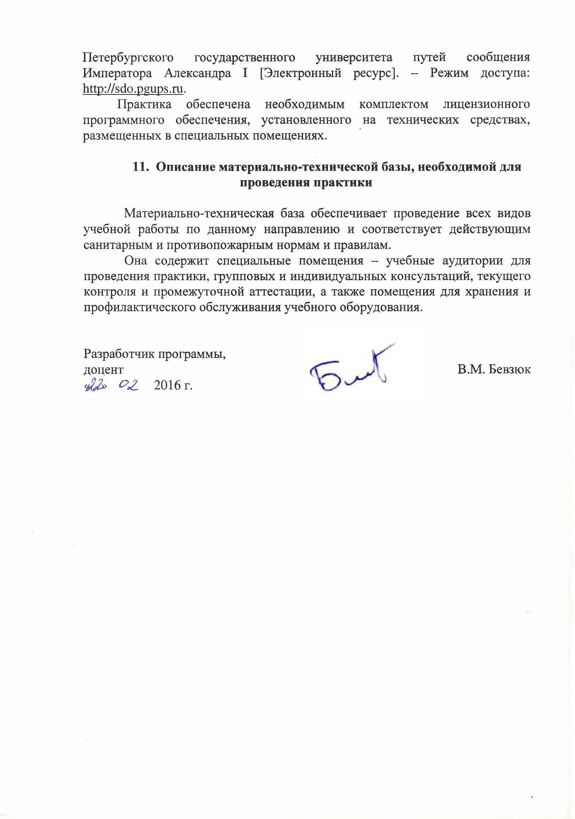
Практика обеспечена необходимым комплектом лицензионного программного обеспечения, установленного на технических средствах, размещенных в специальных помещениях.

11. Описание материально-технической базы, необходимой для проведения практики

Материально-техническая база обеспечивает проведение всех видов учебной работы по данному направлению и соответствует действующим санитарным и противопожарным нормам и правилам.
Она содержит специальные помещения – учебные аудитории для проведения практики, групповых и индивидуальных консультаций, текущего контроля и промежуточной аттестации, а также помещения для хранения и профилактического обслуживания учебного оборудования.

Разработчик программы,  доцент |  | В.М. Бевзюк
« » 2016 г.

